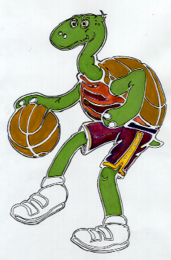
ESCUELA DE BALONCESTO SIERRA SUR.
Domicilio, Beata 11, cp:41568, El Rubio (Sevilla)
telefonos:955828127, 630963714
fax:955828187 e-mail: baloncestosierrasur@latinmail.com

CLASIFICACIÓN FINAL POR CATEGORÍAS.

ALEVIN MASCULINO.

EQUIPOS
1- GILENA
2- ESTEPA A
3- ESTEPA B

ALEVIN FEMENINO.

EQUIPOS
1- EL RUBIO
2- ESTEPA
3- HERRERA

BENJAMIN MASCULINO.

EQUIPOS
1- HERRERA
2- ESTEPA
3- LOS CORRALES

BENJAMÍN FEMENINO.

EQUIPOS
1- ESTEPA
2- HERRERA
3- EL RUBIO

MEJOR JUGADOR ALEVIN MASCULINO | MEJOR JUGADOR BENJAMÍN MASCULINO
HERRERA: LUIS JIMÉNEZ | HERRERA: PABLO ARJONA
MEJOR JUGADORA ALEVIN FEMENINO | MEJOR JUGADORA BENJAMÍN FEMENINO
EL RUBIO: PAULA ESPUNY | ESTEPA: CLARA RODRIGUEZ

